青岛科技大学研究生基础信息填写指南
1、 登陆研究生教育管理系统（网址：http://211.64.214.218/index.html）。注册类别：学生用户；用户名称：学号；密码：0000。请在附件中查看自己的学号
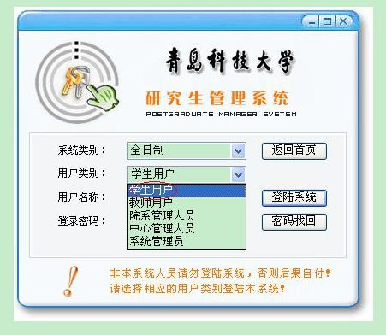
2、 登陆系统，即进入基础信息填写界面，请准确的填写每一项相关信息，没有照片的需要在提取基础信息后根据要求上传，填写完毕后点击保存。
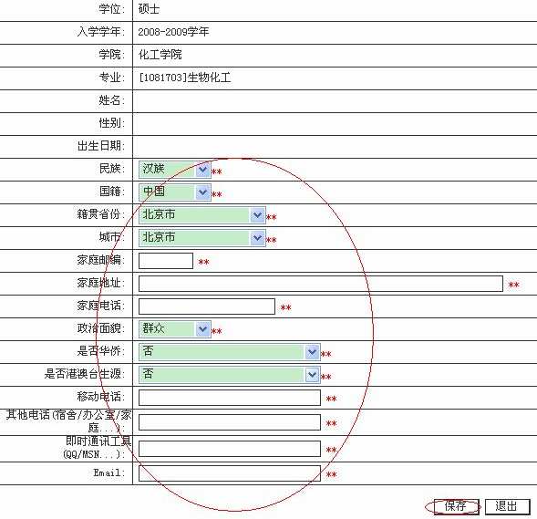
3、基础信息填写并保存后，院系管理人员进入培养管理信息系统，点击学籍——学生注册。
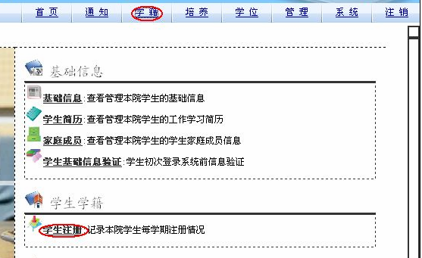
4、界面所显示为本院所有年级研究生，勾选待注册人员，如果全部符合注册，点击左下角注册，最后点击正常注册勾选学生，即完成学生注册。
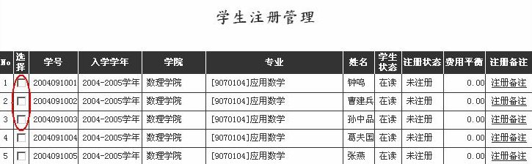
5、注册成功后，学生再次登陆，即进入系统，点击学籍，完善学生简历，家庭成员，以及学生照片管理。


请如实正确填写个人基础信息，一旦提交，有些信息不能被更改。如有不明白的地方，请问询院系研究生管理人员。

